Logopedyczne zabawy. Zaczynamy!!!
Moje przedszkolaki bardzo proszę o systematyczne wykonywanie ćwiczeń logopedycznych. Poproście rodziców aby wam w tym pomagali.

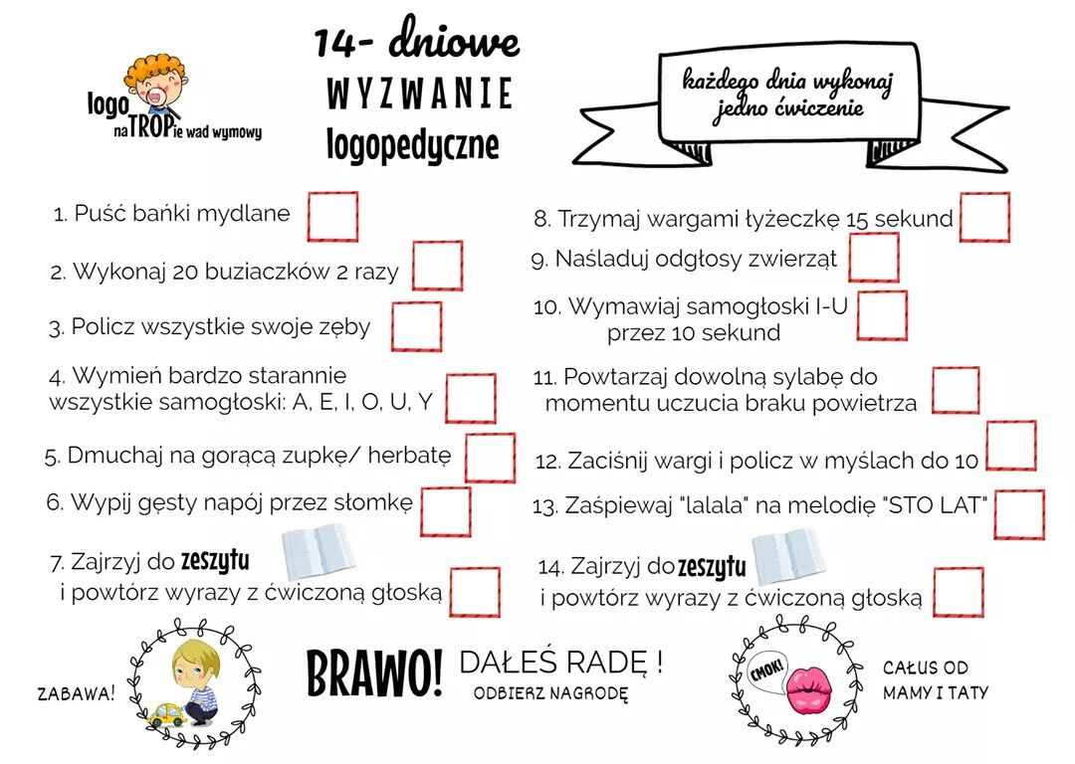
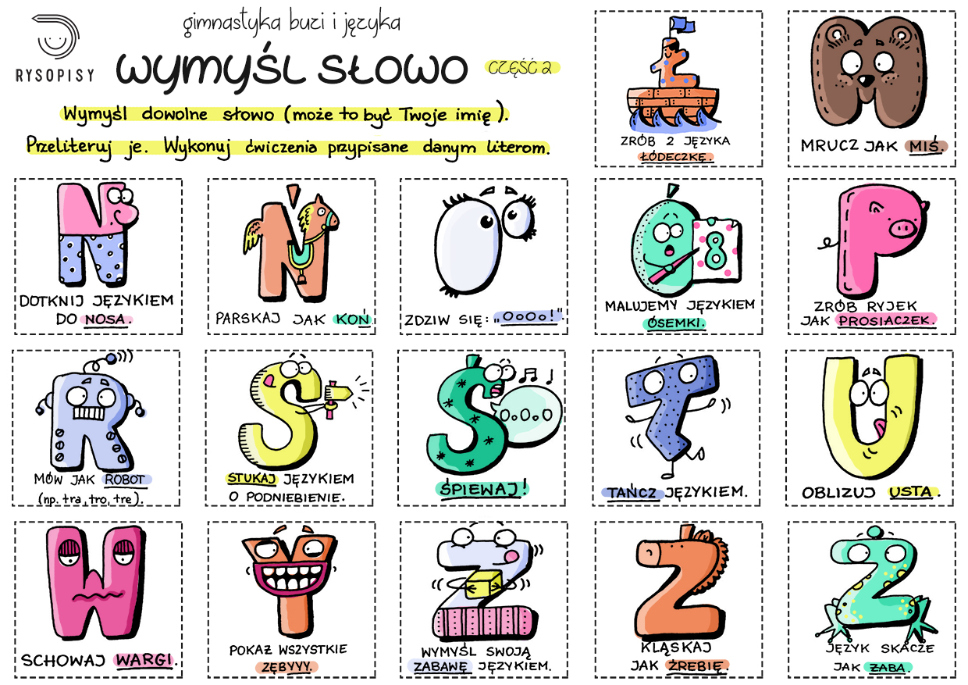

Pionizujemy nasz język.
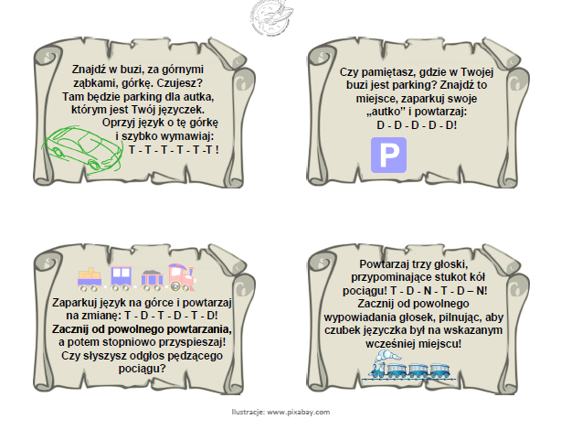

Opowiedzcie wspólnie o Toli – dziewczynce, która lubi lato. Następnie nazwijcie, dzieląc na sylaby, wszystkie obrazki w tabelce. Kiedy dziecko prawidłowo nazywa wszystkie obrazki, budujcie po kolei zdania: Tola lubi lody…. Tola lubi lato… Tola lubi balony…i tak dalej.
Możecie stworzyć wersję alternatywną: Tola nie lubi balonów… Tola nie lubi telefonów… To, jak wykorzystacie kartę pracy, zależy tylko od Waszej kreatywności!
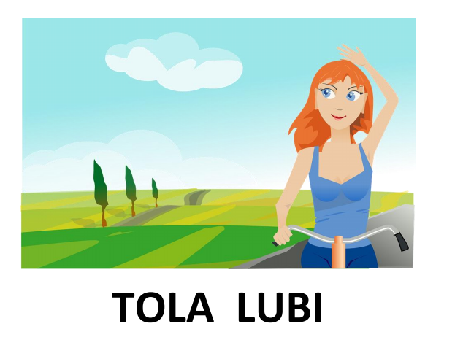
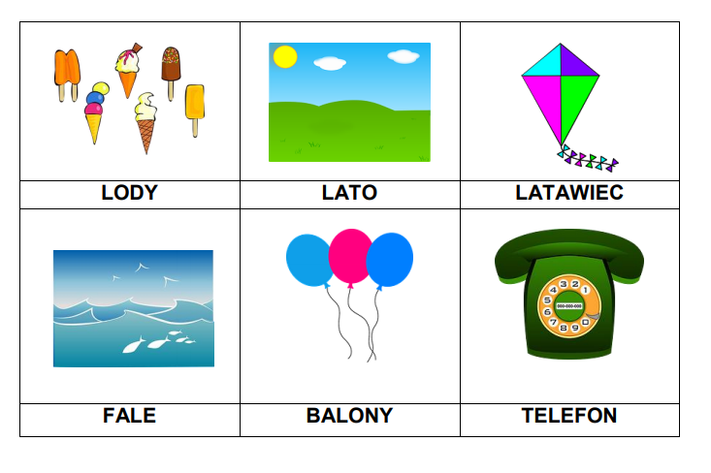
Powtarzaj sylaby, pamiętaj o dziąsłowym wymawianiu „d”- język wędruje na wałek dziąsłowy.
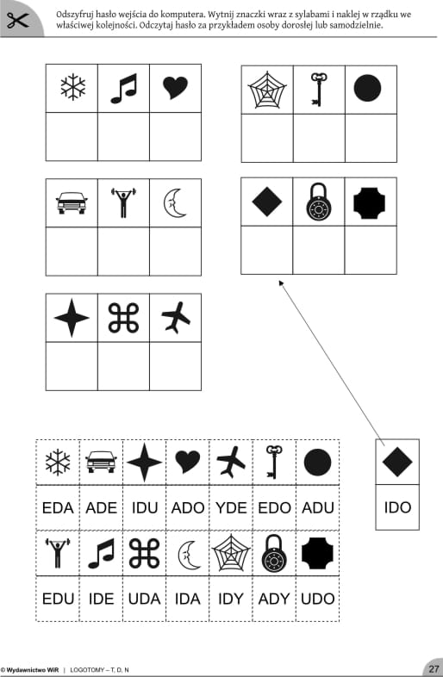

Ćwiczymy głoski szeregu szumiącego.
Ułóż historyjkę obrazkową wg kolejności zdarzeń „Szymon pakuje paczkę”. Opowiedz co robi Szymon.
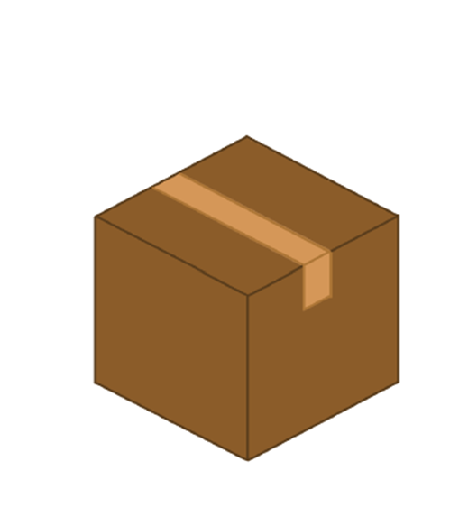

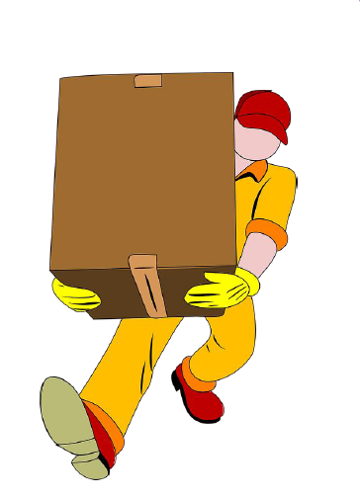
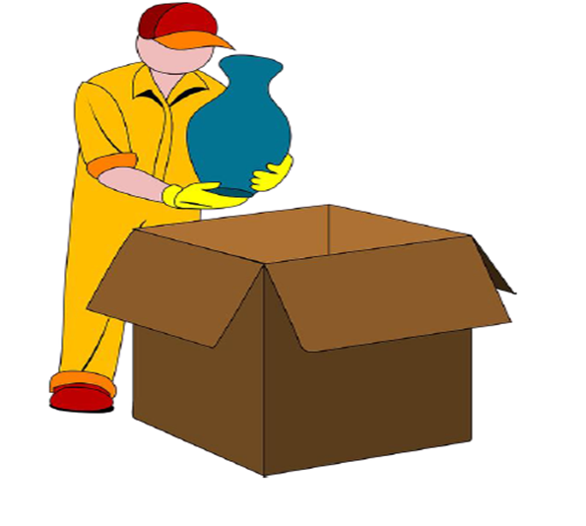
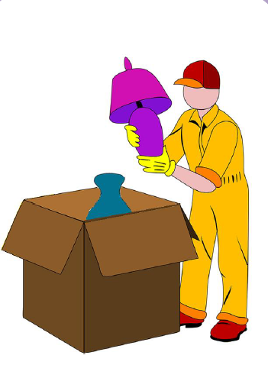

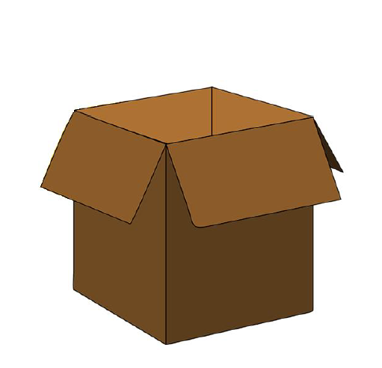
Co znajduje się na obrazku. Gdzie ukryło się „sz”, „rz”, „cz”, „dż”? Ułóż zdania z wyrazami. Policz ile jest wyrazów i ułóż tyle klocków ile jest wyrazów w zdaniu. Pamiętaj o kierunku układania klocków; układamy od lewej strony do prawej.
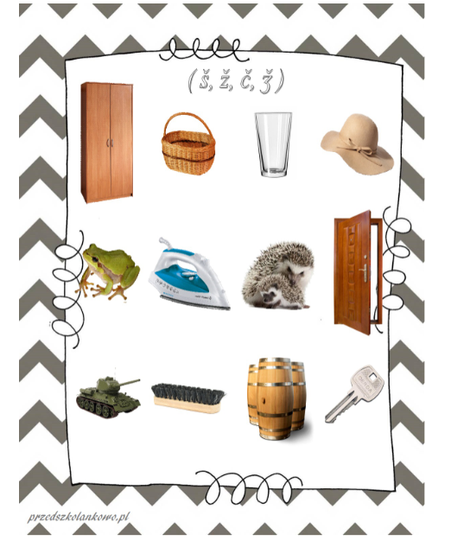

Opowiedz jak wygląda i co lubi zabawny Szymek. Pamiętaj o prawidłowej realizacji głosek: sz, cz, s, z. 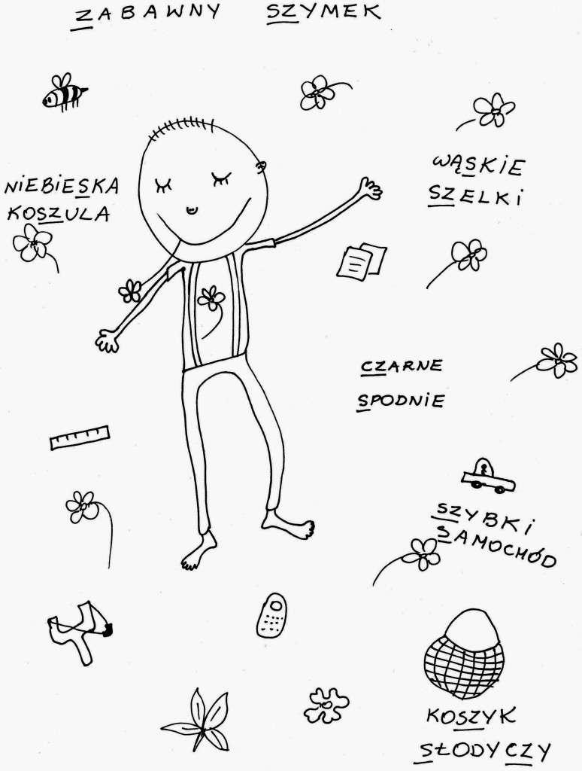

Głoski szeregu syczącego.
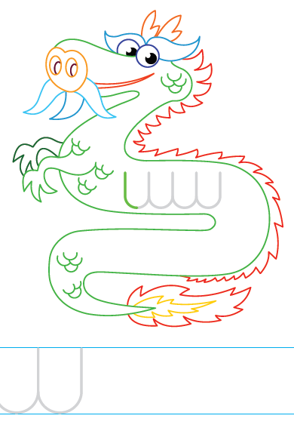
Rysuj po śladzie, powtarzaj sylaby: SA, SO, SE, SY, SU.
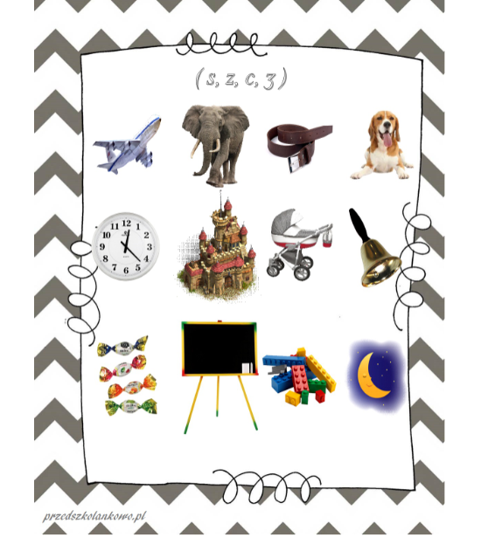
Wymień nazwy obrazków, które zaczynają się na głoskę „s”, następnie na głoskę „c” , „z” i „dz”. Gdzie ukryły się głoski: s, z, c, dz, na początku, w środku, czy na końcu wyrazu.” Pamiętaj o prawidłowej realizacji głosek. Język nie wysuwa się między zęby.

Głoski szeregu ciszącego.
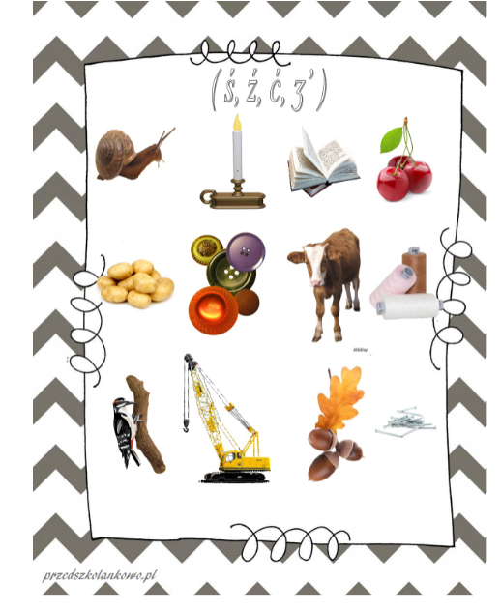
Co słychać na początku wyrazów, jaką głoskę: ś, ź, ć, dź. Gzie ukryły się głoski: ś, ź , ć ,dź; na początku, w środku, na końcu wyrazu.
Podziel wyrazy na sylaby, policz ile jest sylab w wyrazach.
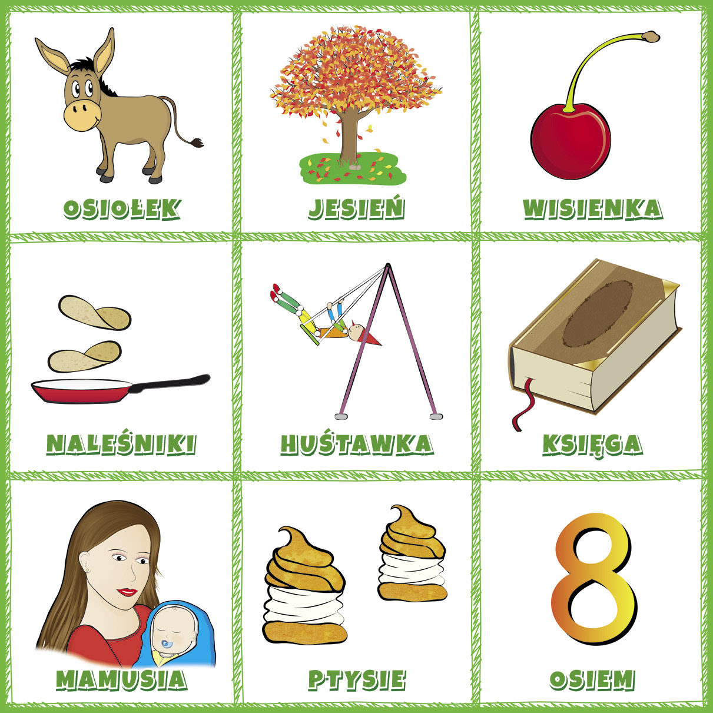
Obrazki można wykorzystać do gry w memory. Szukamy par obrazków, podczas odsłaniania obrazków wyraźnie wypowiadamy nazwy obrazków.
Tworzymy rymy.
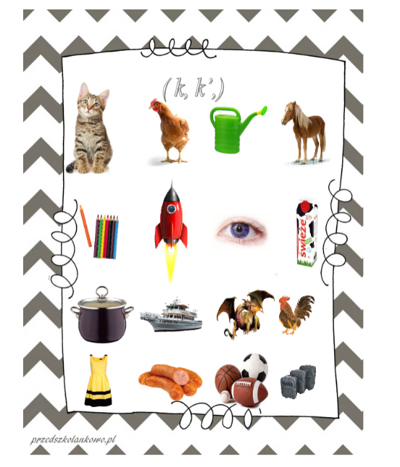
Wymyślamy rymy np. : kotek- płotek, sukienka- panienka, statek- opłatek, kiełbasa- okrasa, kredki- smerfetki, piłki- osiłki itp.

Głoski „w f”. 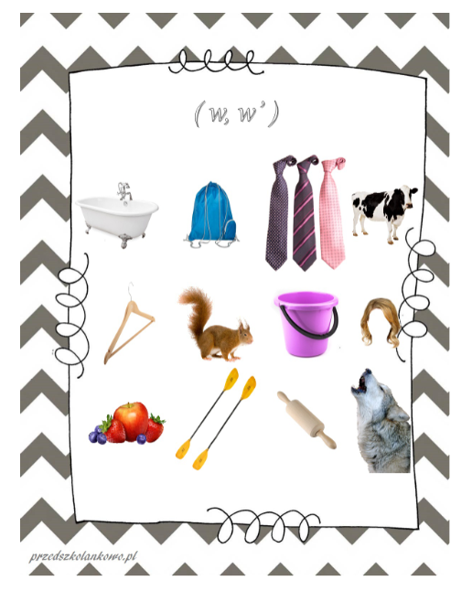
Różnicowanie głosek w-f
Do nazw na obrazku dołącz wyrazy „fajny, figlarny, fioletowy”, np. Fajna wanna. Fajne krawaty. Fioletowe wiadro. Figlarna wiewiórka. itd.
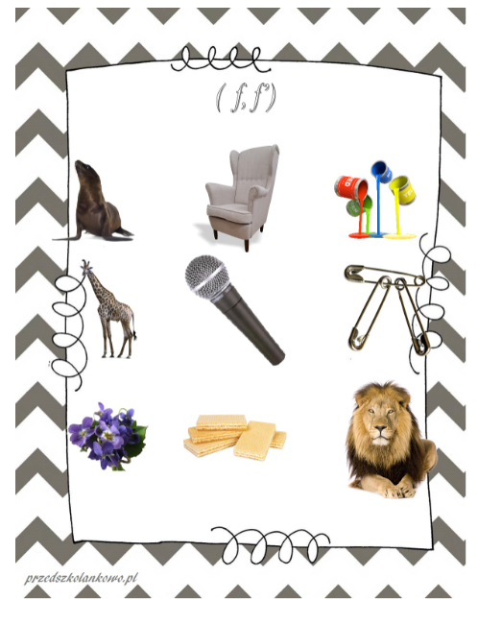
Dołącz przymiotniki zaczynające się na głoskę „w” /wielki, wesoły, wysoki/. Pamiętaj o prawidłowej realizacji głosek „w, f”, np. Wielki lew. Wysoka żyrafa. itp.

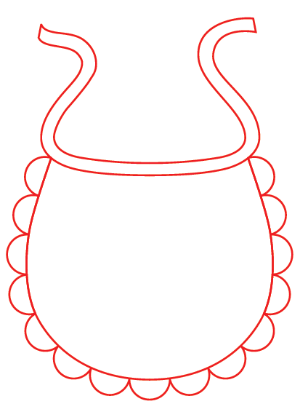
Fartuszek- rysuj po śladzie, podczas rysowania powtarzaj sylaby:
FA, FO, FE, FI, FY, FU.
AF, OF, EF, UF, YF, IF
AFA, OFO, EFE, UFU, YFY.

Prawda czy fałsz? Oceń które zdania są prawdziwe, a które fałszywe.

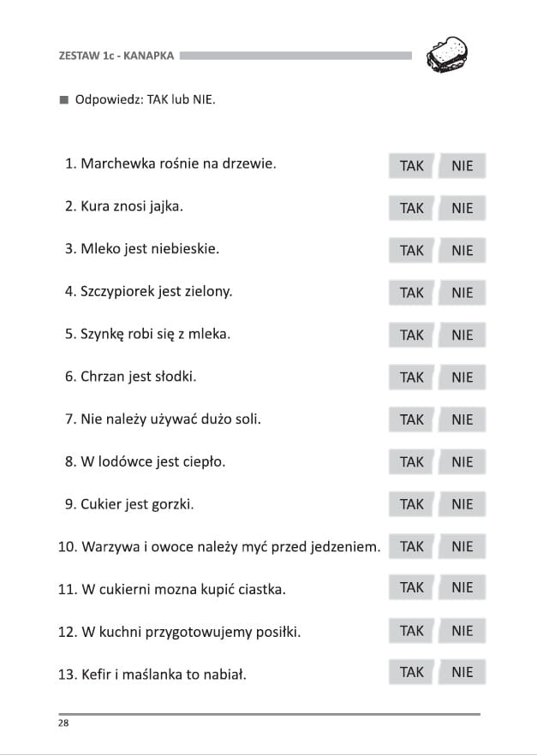
Przyimki. Zwracamy szczególną uwagę na prawidłową budowę zdań i używanie przyimków.
Gzie jest pomarańcza? Pomarańcza jest przed stołem.
Gdzie są jagody? Jagody są na szafce.
Gdzie jest jabłko? Jabłko jest obok łóżka.

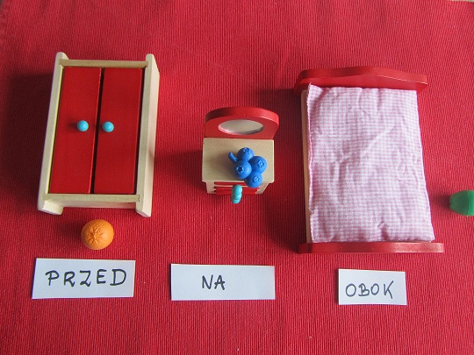

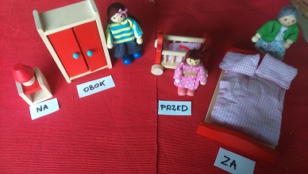

Ćwiczenia lewopółkulowe. Wykorzystajmy zabawki, które mamy w domu.
Klocki, które trzeba spiąć, a przy okazji ćwiczenia kategoryzacji i sekwencje.
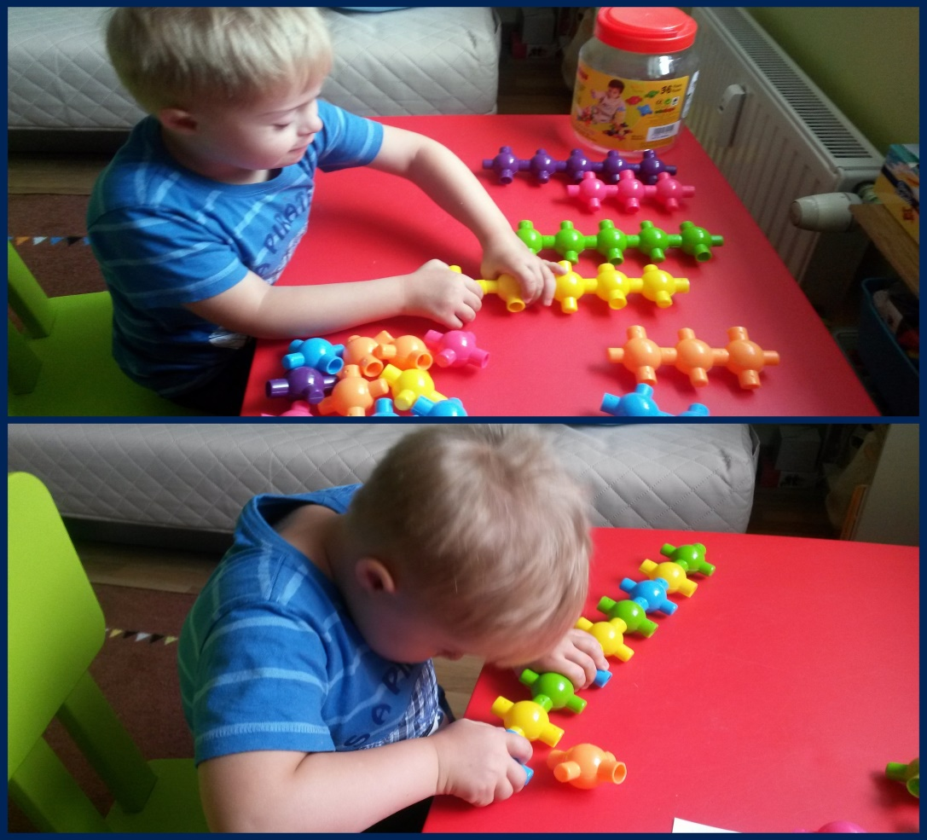
Różnego rodzaju "nawlekanki ", a przy okazji ćwiczymy odwzorowywanie (analiza i synteza wzrokowa).
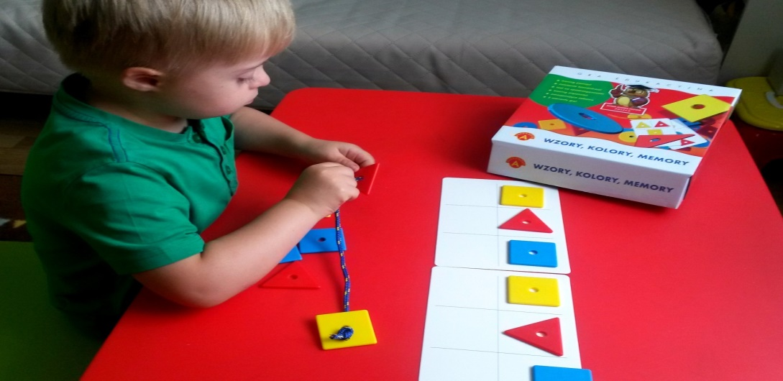
Ćwiczymy rozumienie mowy i sekwencje słuchowe np : Daj ogórka tacie, banana mamie a Tosi marchewkę. Daj truskawkę tacie,mamie banana, a Tosi marchewkę. Itd. Możemy ćwiczyć to oczywiście naprzemiennie.
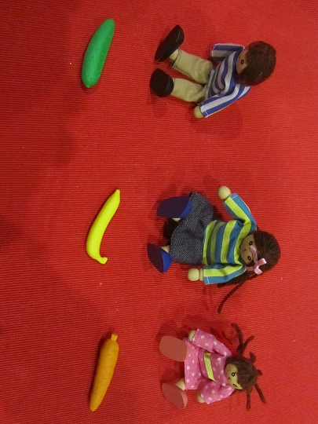
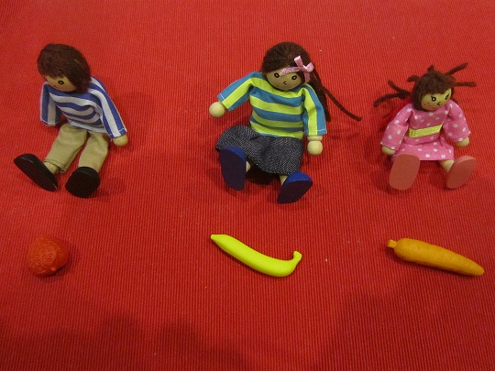

Ćwiczenia kategoryzacji- wykluczanie ze zbioru. Co tu nie pasuje?
Wykluczenie ze zbioru - bardzo ważne ćwiczenie stymulujemy lewą półkulę mózgu.
Ćwiczenie działania lewej półkuli mózgu są bardzo ważne dla stymulacji funkcji poznawczych dziecka.
Zauważenie różnic występujących miedzy przedmiotami jest podstawą uczenia się czytania, pisania, ogólnie wiedzy o świecie.

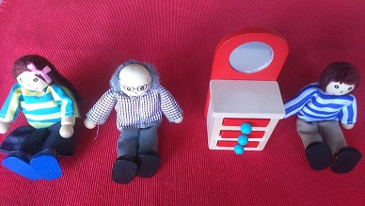
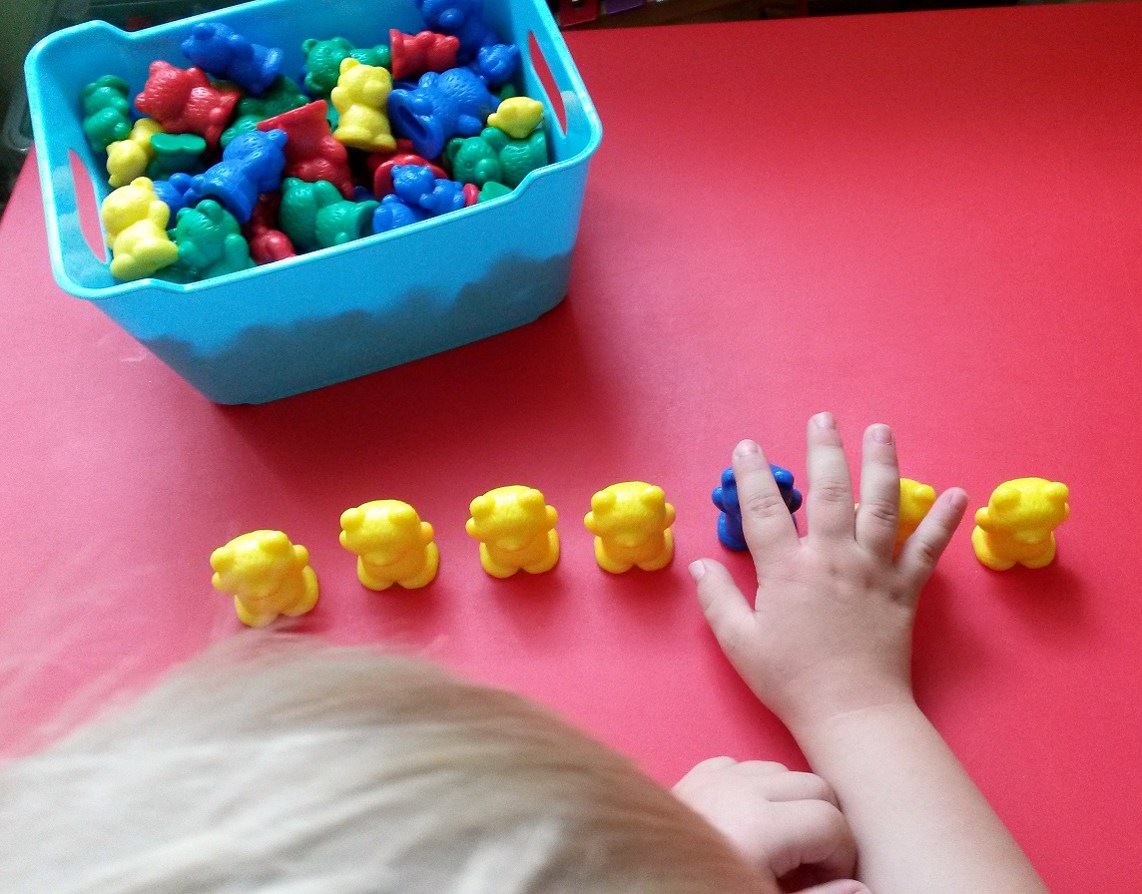
Do tej zabawy możemy wykorzystać kolorowe klocki.
Ćwiczymy czasowniki : ŚPI, LEŻY, SIEDZI, STOI ,IDZIE lub LALA ŚPI, LALA LEŻY, LALA SIEDZI
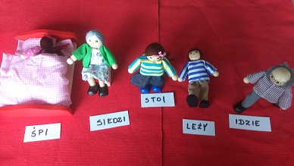
Co robi mama? Mama śpi.
Co robi babcia? Babcia siedzi. Itd.
Życzę udanych zabaw. p. Beatka

Do opracowania tematu wykorzystałam strony internetowe:
https://juniora.pl/n-a-inf-49.html?info_id=49-
Zabawy Metody Krakowskiej prof. J. Cieszyńskiej- Rożek
przedszkolankowo.pl
logotorpeda
pinterest
i inne

